Diario di lavoro

|  |  |
| --- | --- |
| Luogo | Canobbio |
| Data | 08.11.2019 |

|  |
| --- |
| Lavori svolti |
| Durante la giornata di oggi ho avuto un colloquio con il docente formatore. I punti della discussione sono disonibili su GitHub nella cartella Colloqui.  In seguito, grazie all’aiuto di Filippo Finke, ho risolto un problema riguardante la pagina di ricerca. La data anche se formattata non veniva mostrata correttamente. Questo perchè facevo le modifiche sull’oggetto row senza il riferimento alla variabile che passavo alla view. Ho risolto mettendo il carattere & davanti alla variabile row.  DeepinScreenshot_select-area_20191108162138  Ho risolto un problema che faceva apparire la notifica di errore agli utenti senza parcheggio ogni volta che entravano nella pagina di offerta. Ho fatto anche in modo che quando lo stesso utente senza parcheggio viene reindirizzato al form di offerta non gli vengano salvati i dati inseriti.  Ho aggiunto i commenti a tutti i controllers.DeepinScreenshot_select-area_20191108162405 |

|  |
| --- |
| Problemi riscontrati e soluzioni adottate |
| - |

|  |
| --- |
| Punto della situazione rispetto alla pianificazione |
| In linea. |

|  |
| --- |
| Programma di massima per la prossima giornata di lavoro |
| Svolgere i lavori discussi durante il colloquio. |

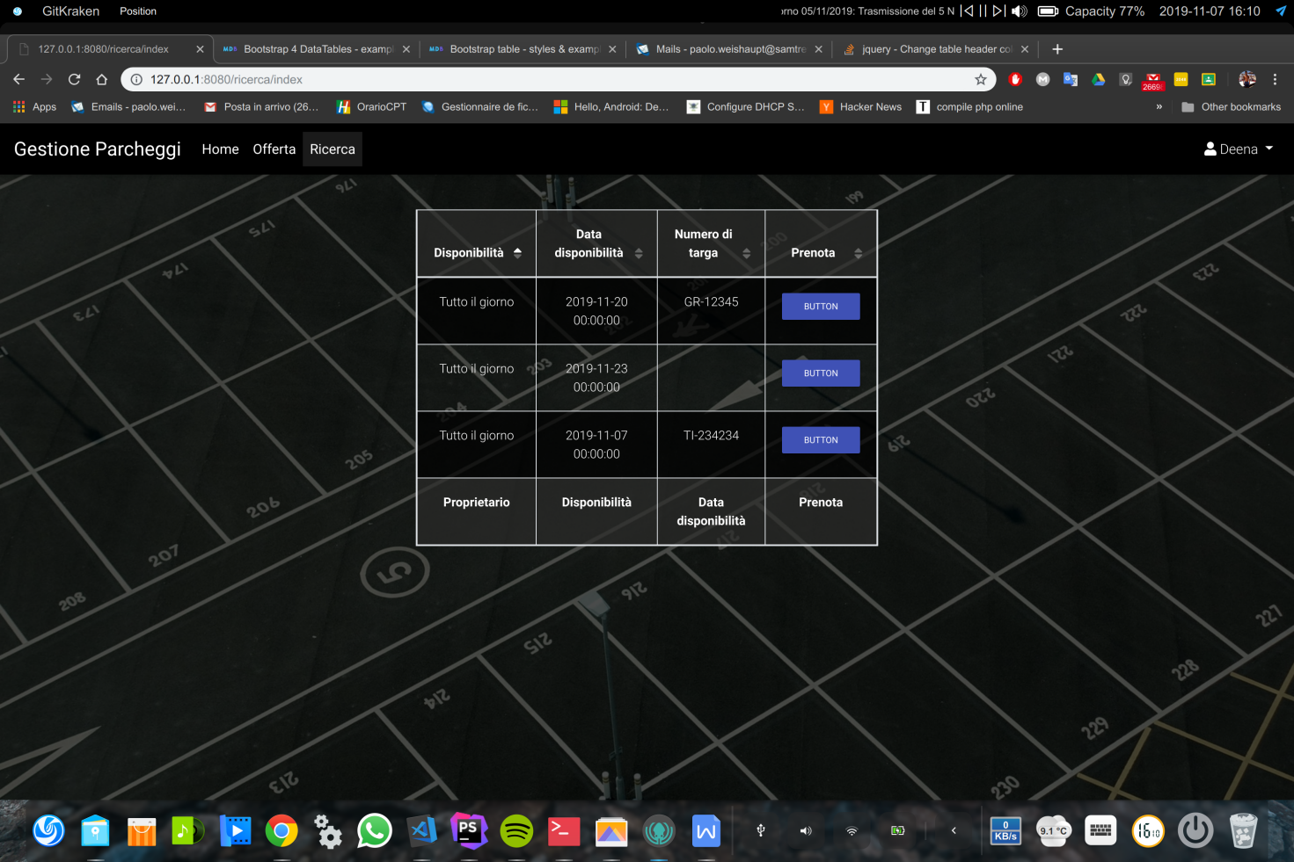

Table 1 Pagina di ricerca